Балтийский государственный технический университет "ВОЕНМЕХ"

им. Д.Ф. Устинова

Кафедра И9

"Систем управления и компьютерных технологий"

Лабораторная работа №5

по дисциплине "Программное обеспечение систем реального времени"

Выполнил:

Студент Дараган Д.С.

Группа И993

Преподаватель:

Карасев А.А.

Санкт-Петербург

2023

**Задание**

Изучить работу с общими для нескольких потоков данными, используя для их синхронизации мьютексы, на базе программы на языке Си. Помимо прочего программа должна выводить ФИО и номер группы в консоль (либо файл).

Для сборки использовать make, для компиляции программы - gcc.

**Результат выполнения задания**

Результат работы программы приведён на рисунке 1.

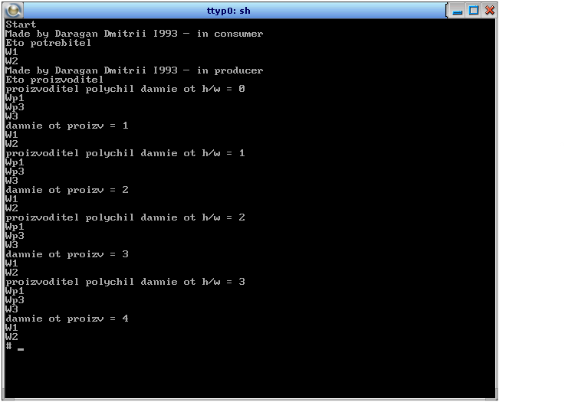

Рисунок 1 - Результат выполнения программы